目录
一、 企业概况 3

二、 企业参与办学总体情况 3

1． 合作背景介绍 3

2． 合作项目班在读学生数量统计 4

三、 企业资源投入 4

1． 有形资源 4

2． 人才资源 5

3． 无形资源 5

四、 企业参与教育教学改革 7

1． 专业建设 8

2． 课程建设 9

3． 实训基地建设 11

4． 学生培养 11

五、 问题和展望 14

1． 面临的挑战 15

2． 未来的展望 15

一、 企业概况

湖南足下科技有限公司（以下简称“足下 ”）隶属重庆足下科教 集团，立足科技创新产业，一直致力于深化产教融合、产学合作、协 同育人。为响应国家促进教育改革的政策，满足广大院校对教学改革、 人才培养的需求，足下集团依托职业教育联盟、产教融合研究院等平 台，整合优势资源，结合足下科教集团强大的科技+教育研发能力为
中国职业教育添砖加瓦推动职业教育发展。

足下集团的定位是通过科技创新服务教育行业，是教育部“产学 合作协同育人 ”单位，2014 年 12 月，获批双高企业(国家高新技术 企业、高新技术产品)，已申报国家产教融合示范企业，现拥有与教 育相关的软件著作证书有十余项，与全国 10 个省 40 多所高校开展产 教融合、校企合作，公司的使命是通过科技创新和教育服务让人们的
生活变得更加美好，让教育服务于产业。

二、 企业参与办学总体情况

1．合作背景介绍

为落实《职业学校校企合作促进办法》，深入贯彻《国家教育改 革实施方案》，进一步推动职业教育改革和发展，引进社会与企业办 学资源，激发职业教育办学活力，校企合作、协同育人，是学院办学
机制与体制创新的重要环节。
贵校于 2021 年 6 月结合我司的资源和优势，本着平等自愿、协 商一致、共谋发展的原则开展合作，双方在信息技术学院共建“足下
项目班 ”，实现优势互补，扩大办学规模，提高人才培养质量和水平，

为当地信息化建设和快速发展提供强有力的技术支持和人才保障，目
前双方合作专业为“计算机网络技术 ”专业。

2．合作项目班在读学生数量统计

年级 | 专业 | 班级数 （个） | 人数（人） | 合计（人）
大一  （2023 级） | 计算机网络 | 3 | 145 | 380
大二  （2022 级） | 计算机网络 | 3 | 137
大三  （2021 级） | 计算机网络 | 3 | 98

三、 企业资源投入

1．有形资源

(1)共同构建校企协同育人机制，营造企业环境

足下项目班在人才孵化方面，引进最新的体验式人才培养模式， 还原真实的企业环境，提升学员职场适应能力，通过企业式订单培养， 按照企业的实用需求，为企业提供全方面的技能型人才。签约后，双 方全力投入打造企业化学习环境，共同建立了项目操作室、项目讨论 室等企业化环境建设。为了更好地服务学生，提高教学质量和学生职 业素质，公司组建教师团队长期驻扎学校，为提高学生职业素质和职
业技能随时提供指导和帮助。
(2)基于信息化手段的教学模式建设

为进一步关注学生学习过程，及时解决学生学习过程中的问题， 足下着力打造了评估系统、成长系统、产教融合平台和实验平台等为
一体的线上教育现代化学习平台，并被重庆市科技委员会认定为重庆

市高新技术产品，每个系统都获得了相应的著作权登记证书。通过教 育现代化学习平台实现个性化学习、娱乐化学习、智能化学习、终身 化学习。从而大大提高学习的效率和质量。目前项目班所有学生都在
使用相应的教学系统。

2．人才资源

(1)共建师资队伍

为了深化校企合作，提升教师授课能力，足下每年寒暑假都会组 织多种形式的培训和交流学习，截止目前信息技术与创意系共计 3 位 老师到重庆总部进行了学习，并取得了公司认证，充分实现了师资融
合、共同提升、共同进步。
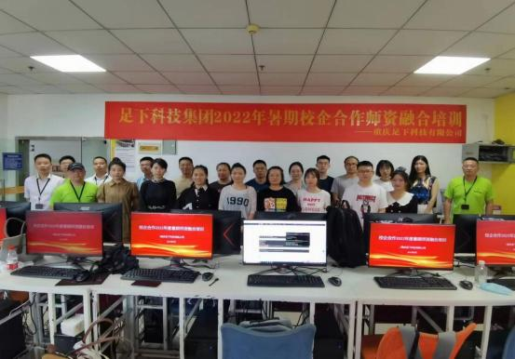

3．无形资源

(1)打破传统培养模式，提升学生学习意识

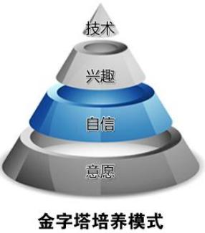

传统的培养模式是：直接培养技能，很多人被知识和技能摧垮。 因为缺少一套思维意识系统来引导他。足下项目班采用的是金字塔培 养模式，金字塔的最底层是意愿，往上是自信，再是兴趣，最后是技 能。是先从培养思维意识系统开始，让学生知道为什么学习、为谁学 习、树立（人生）学习的目标、找到学习的动力、建立自信等，再通 过兴趣课程的设置及课程体验的方式培养学生的学习兴趣、找到自己
感兴趣的专业和方向，最后通过理论+实践+岗位体验的模式提升技能。

} 基石：内驱力

(2)引入“三维出三才 ”、“公司化管理 ”培养理念

项目班学生入学后，按照企业的管理标准对学员进行要求，学生 定位就是“准职业人 ”，树立“准职业人 ”观念。以班级为单位模拟 公司的组织架构，设置董事长（班主任担任）、总经理、技术总监、 健康总监、思维总监、品牌总监等公司核心管理岗位；每一个岗位有 明确分工和考核指标；以此来培养学生自我管理的能力。各班级学生 成立以班级为单位的公司，设定了公司完善的管理制度，公司 LOGO，
企业文化，组织架构等，严格按照企业模式培养“准职业人”。

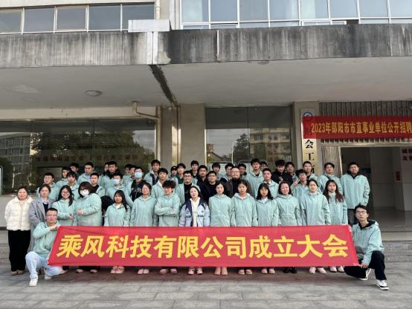
从健康、思维、技术多方位培养学生，不仅仅教给学生技术，更 要给学生健康的理念，包括良好的作息习惯、饮食习惯、运动习惯、 心态习惯等，获得一个终身受益的健康习惯；还拓展学生的良好的思 维方式，包括“爱 ”、“一切向内求 ”、“不抱怨 ”、“成长就会出 丑、出丑才会成长 ”、“ 团队、责任、合作 ”、“开会 ”、“公司化 运作 ”等。培养三类人才：技术型、管理型、创业型。不仅仅培养技 术型人才，还通过公司化管理、开会、项目运作、表达能力、沟通能 力、市场能力等，培养管理型人才；通过创业孵化基地，从场地、工 商、税务、法律、项目、技术、市场等各方面指导，支持各类学生项 目运作，培养学生的创业意识和创业能力。要求学生每天坚持写日精
进，为以后的发展奠定基础。

四、 企业参与教育教学改革

1．专业建设

足下利用人工智能大数据技术，实时采集全国企业的用人需求， 通过数据标注、数据处理、数据分析、数据展示等技术手段，形成实
时的行业需求。
通过 AI 智能平台可以精准导出专业建设中的两大需求：一是指 导专业的研发（开发什么专业、设置什么课程、包含什么知识点）， 这样让开设的专业与就业市场精密结合，真正实现行业与专业无缝对 接；二是指导学生就业，学生通过这个平台就可以非常方便的找到用
人企业。
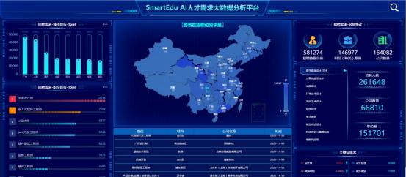

2．专业分方向

计算机网络专业在第四学期将专业分为网络和新媒体两个方向， 通过专业分方向能够让学生根据自己的兴趣和需求选择合适的方向， 并且学生可以更深入地学习某一特定领域的知识和技能，从而提升自 己在该领域的专业素养和实践能力。例如网络方向的周勇宏同学在未 毕业时已经收到奇安信等 5 个公司的网络安全岗位 offer；新媒体运 营的屈欣欣同学自己创业，通过在抖音、小红书上运营自己的小程序，
每月有 6000+的收入。

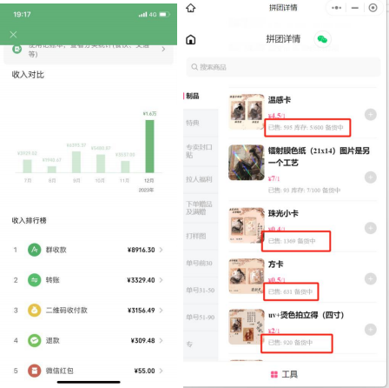

x

3．课程建设

(1)评估系统

通过评估系统建立课程线上教学资源，即时反馈学习效果，提高
学习效率和学习质量，指导学习者进行专业选择。
把每个专业进行知识点化，每个知识点都有对应的知识点微视频， 每个知识点都有评估题库，学生可以利用评估系统一个知识点一个知 识点反复学习，学习者和老师可以通过评估系统实时掌握学生每个知 识点的掌握情况，从而调整下一步教学动作（如：小班辅导，课堂讲
解，针对练习等）。

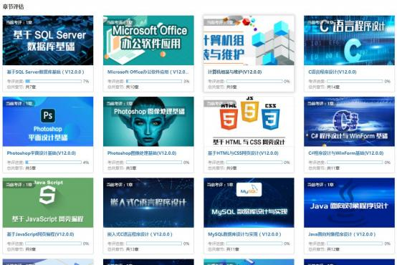
(2)产教融合平台

在产教融合平台中可以让学生在校就接触真实的项目、真实的生 产环境、真实的岗位和流程，让学生积累真实的项目经验和工作经验，
真正做到“产教融合 ”。
产教平台上有两大类型的项目，一种是与课程紧密结合的学生必 做项目，每个专业梳理 15 左右的必做项目（课程项目、阶段项目、 团队项目）；另一种是商业项目（有钱的项目）；每个项目用真实的 生产环境和生产流程用产教平台进行管理（包含发布项目、承接项目、
评估项目、交付项目）。

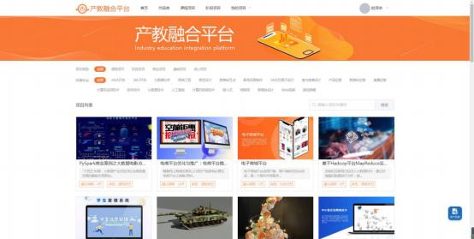

4．实训基地建设

专业建设合作以业，校内实训室有两间：3206 和 3211。3206 主 机数为 45 台，3211 主机数 48，本年度预算增加 2 个机房，现阶段系 部没有空机房，希望在下一年度可以建立；校外实训基地四个：湖南 足下科技有限公司、重庆德克特信息技术有限公司、湖南永旭信息技 术有限公司、湖南雨人网络安全技术股份有限公司。校内和校外实训 基础目前基本能满足本专业学生实践需求和顶岗实习的需要，成为专
业教学的有效保障。

5．学生培养

通过成长系统打造自动化、可视化的成长体系，学生和老师在这
个平台上自动成长，让学习变得简单、高校、智能。
成长系统采用闯关式、游戏化的方法为学生和老师自动规划一条 清晰的成长路径，并提供成长配套的学习套件。全面关注学习者的成 长历程，包括学生学习情况、思维提升情况、健康习惯等。学生可以
通过手机、平板电脑自主预习、课堂学习、课后复习、建立终身学习、

随时学习的学习习惯。将庞杂的量化数据轨迹全部记录下来，形成实 时统计分析、实时反馈，帮助学生和老师学会学习与规划自己的人生
方向。

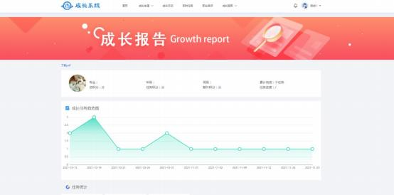

6．标志性成果建设

教学过程当中调动学生积极参加各类竞赛，在今年“楚怡杯 ”湖
南省技能竞赛中我专业学生一共参加了 5 个赛项：“信息安全管理 ”
、

“Python 程序开发 ”、“网络系统管理 ”、“云计算应用 ”、“大 数据应用开发 ”，一共获得一等奖 2 项，二等奖 2 项，三等奖 3 项， 实现了赛项上的大满贯。除此之外，为了锻炼学生的能力，积极参加
“一带一路国际金砖 ”工业互联网赛项并获得国家三等奖的荣誉。

序号 | 姓名 | 班级 | 获奖情况 | 获奖时间
1 | 李成  龙 | 计网 1213 | 楚怡杯“python 程序开发 ”一等奖 | 2023.12.10
2 | 杨荣  昌 | 计网 1221 | 楚怡杯“python 程序开发 ”一等奖 | 2023.12.10
3 | 胡涛 | 计网 1213 | 楚怡杯“云计算开发 ”二等奖 | 2023.12.3
4 | 谭竣  友 | 计网 1213 | 楚怡杯“信息安全管理与评估 ”二等奖 | 2023.12.3
5 | 龙泓  霖 | 计网 1212 | 楚怡杯“信息安全管理与评估 ”二等奖 | 2023.12.3

6 | 周勇  宏 | 计网 1213 | 楚怡杯“信息安全管理与评估 ”二等奖 | 2023.12.3
7 | 欧阳  明 | 计网 1212 | 楚怡杯“信息安全管理与评估 ”三等奖 | 2023.12.3
8 | 毛文  杰 | 计网 1223 | 楚怡杯“信息安全管理与评估 ”三等奖 | 2023.12.3
9 | 廖欧  仕 | 计网 1222 | 楚怡杯“信息安全管理与评估 ”三等奖 | 2023.12.3
10 | 申捷 | 计网 1221 | 金砖国际“工业互联网 ”国家三等奖 楚怡杯“ 网络系统管理 ”三等奖 | 2023.12.1
11 | 吴杉 | 计网 1213 | 金砖国际“工业互联网 ”国家三等奖 楚怡杯“ 网络系统管理 ”三等奖 | 2023.12.1
12 | 杨康 | 计网 1213 | 楚怡杯“大数据应用开发 ”三等奖 | 2023.12.6
13 | 吕妲 | 计网 1213 | 楚怡杯“大数据应用开发 ”三等奖 | 2023.12.6
14 | 吴肖  钰 | 计网 1213 | 楚怡杯“大数据应用开发 ”三等奖 | 2023.12.6

7．教学资源库建立

为进一步推进校企合作在本专业的作用，提升专业信息化手段， 本年度校企共建数字化资源库课程 12 门，建设标准：每个章节不少 于 3 个知识点，每个知识点不少于 10 个题目，每个章节至少 1 个实
验，每门课程不少于 2 个项目，所有知识点和实验都要录制视频。

序号 | 课程名 | 评估 | 实验 | 项目 | 视频
1 | 计算机网络技术 | 已完成 | 已完成 | 已完成 | 已完成
2 | 基于 HTML+CSS 网页  设计 | 已完成 | 已完成 | 已完成 | 已完成
3 | 图形图像创意 | 已完成 | 已完成 | 已完成 | 已完成
4 | 高级路由与交换实战 | 已完成 | 已完成 | 已完成 | 正在录制中
5 | 虚拟化技术与应用 | 已完成 | 已完成 | 已完成 | 已完成
6 | 爬虫应用技术与开发 | 已完成 | 已完成 | 已完成 | 已完成
7 | MySql 数据库 | 已完成 | 已完成 | 已完成 | 已完成
8 | Linux 操作系统配置  与应用 | 已完成 | 已完成 | 已完成 | 已完成
9 | Windows 操作系统配  置与应用 | 已完成 | 已完成 | 已完成 | 已完成

10 | 网络攻击与防御 | 已完成 | 已完成 | 已完成 | 已完成
11 | Python 程序设计 | 已完成 | 已完成 | 已完成 | 已完成
12 | 创意短视频 | 已完成 | 已完成 | 已完成 | 已完成

8．校企共建教材

为促进专业的科研发展及丰富教学资源，本年度校企共建出版新 形态教材 8 本，正在出版双元+十四五规划教材 4 本，其中直播带货
获得湖南省优质教材奖项。

序号 | 书名 | ISBN | 出版社 | 作者 | 出版时间
1 | 新媒体运营解 析 | 978-7-89446-705-8 | 重庆大学  电子音像  出版社 | 黄红梅、 童娜娜 | 2023 年 3 月
2 | 媒体互动与策 划 | 978-7-89446-704-1 | 重庆大学  电子音像  出版社 | 杨梅、涂 浩 | 2023 年 3 月
3 | 直播带货 | 978-7-89446-707-2 | 重庆大学  电子音像  出版社 | 蒋湘平、 童娜娜 | 2023 年 3 月
4 | 直播运营与策 划 | 978-7-89446-710-2 | 重庆大学  电子音像  出版社 | 杜广彬、 涂浩 | 2023 年 3 月
5 | 网络设备与管 理 | 978-7-89446-714-0 | 重庆大学  电子音像  出版社 | 尹茂宝、 黄佳 | 2023 年 4 月
6 | 高级路由与交 换机技术 | 978-7-89446-709-6 | 重庆大学  电子音像  出版社 | 范兴亮、 黄佳 | 2023 年 3 月
7 | 网络攻击与防 御 | 978-7-89446-712-6 | 重庆大学  电子音像  出版社 | 周大为、 黄薇 | 2023 年 4 月
8 | 云计算存储技 术与应用 | 978-7-89446-713-3 | 重庆大学  电子音像  出版社 | 黄薇、黄 佳 | 2023 年 4 月

五、 问题和展望

1．面临的挑战

社会经济的飞速发展，使计算机技术呈现出更新迭代快，与产业 结合日趋紧密的形势。随着计算机技术的普及，计算机专业教育的地 位在高等教育中日益提升，重要性也持续增强。从最初的精英化教育 发展到如今的大众化教育，产业分工及社会需求对计算机人才专业能 力要求更为细化，标准也更为严格。这对后期的专业发展提出了更高 的要求，要快速、准确的把握行业发展动态，及时更新技术、迭代教 学模式，避免产学研脱节的问题。同时，合作专业相对单一，不能给 学生提供更多的选择空间，也不利于学校专业群建设，企业的“合-
分-合 ”培养模式实施也收到受限。

2．未来的展望

为践行“产业引导、行业指导、校企主导 ”的产教融合协同育人 机制，改革计算机类专业人才培养的传统模式，我司计划与学院一起 组建以计算机网络技术为基础、以网络技术运维为骨干、以影视后期 制作为来发展方向的计算机网络技术专业群，全面对接计算机行业的 产业发展。在专业群内共享优质产企校资源，推动产企校深度融合， 创新计算机应用型人才培养模式。聚焦“产业应用+人才培养+成果转 化 ”，构建“产学服用 ”特色生态链。在整个专业群内，通过优秀师 资培养，专业人才培育、精品资源课程开发、系列教材建设、实训实
习基地建设、职业技能证书共同开发， 组建产企校深度融合架构。

湖南足下科技有限公司

2023 年 12 月 25 日

